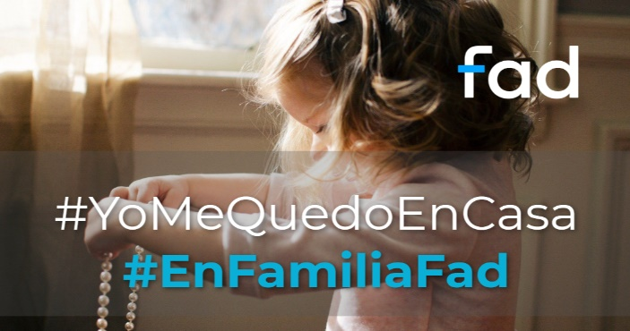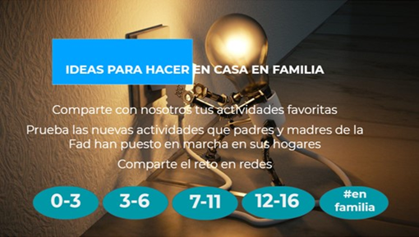

CON HIJOS/AS 0-3 AÑOS

Materiales: | Adaptación a otras edades:
Descripción: | Foto/Dibujo/canción/vídeo... (realizando la actividad, antes y/o después, producción de la actividad,...)

CON HIJOS/AS 3-6 AÑOS

Materiales: | Adaptación a otras edades:
Descripción: | Foto/Dibujo/canción/vídeo... (realizando la actividad, antes y/o después, producción de la actividad,...)

CON HIJOS/AS 7-11 AÑOS

Materiales: | Adaptación a otras edades:
Descripción: | Foto/Dibujo/canción/vídeo... (realizando la actividad, antes y/o después, producción de la actividad,...)

CON HIJOS/AS 12-16 AÑOS

Materiales: | Adaptación a otras edades:
Descripción: | Foto/Dibujo/canción/vídeo... (realizando la actividad, antes y/o después, producción de la actividad,...)

#EnFamilia

Cuando los hijos tienen distintas edades

Materiales: | Adaptación a otras edades:
Descripción: | Foto/Dibujo/canción/vídeo... (realizando la actividad, antes y/o después, producción de la actividad,...)

Si quieres compartir las fotos de tus hijos/as menores…

No olvides enviarnos permiso para usar la foto mediante el documento de CESIÓN DE IMAGEN DE MENORES del propio formulario. Rellénalo, pon la fecha y escanéalo o haz una foto y envíala de vuelta cuando cargues la actividad desde el formulario que está en https://www.campusfad.org/familias/.

Y para compartirnos en redes no olvides usar nuestro #EnFamilia Fad

¡¡Gracias por compartir con nosotr@s¡¡

